1. Brevemente explique los siguientes términos:

* **Estacionariedad:**

El comportamiento de una serie de tiempo, su forma, sus movimientos y su apariencia visual dependen de la distribución de probabilidad que gobierna el mecanismo de generación de datos, o procesos estocástico, que la produce.

A su vez, dichas características probabilísticas pueden cambiar o no en el tiempo. Si cambian en el tiempo será mucho más difícil modelar y más riesgoso hacer inferencias y predicciones con base a la información provista por los datos de la serie de tiempo disponible.

Pero si esta condición no cambiar se conoce como estacionariedad, será más fácil modelar y hacer predicciones porque podremos confiar en la estabilidad de la especificación y de los parámetros estimados, aun por fuera de la muestra. Es decir si fu función acumulativa es independiente del tiempo.

En general las series estacionarias (y_t) estan definidas por:

1. , es decir constante en el tiempo.
2. $Var(y_t) = ^2 $, es decir constante en el tiempo.
3. , será constante mientras esten separadas en K periodos.

* **Ruido blanco:**

Es la serie estocástica más aleatoria, es decir es un proceso independiente e idénticamente distibuido (iid), es ruido blanco si:

Donde usualmente , el ruido blanco no tiene que ser simétrico. Un ejemplo de ruido blanco es el lanzamiento de un dado, pues cada lanzamiento es independiente y la probabilidad no cambia, es decir que no es pronosticable por su propio pasado.

* **Correlograma:**

Conocido también como gráfico de autocorrelación, es una herramienta que permite ver la correlación de estadisticas, de la muestra vs.  en el tiempo. Un ejemplo de ello se puede ver a continuación.

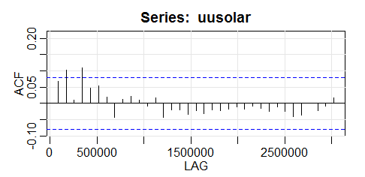

* **Función impulso respuesta:**

La respuesta al impulso en un “golpe” instantáneo o impulso a un sistema, al dar un choque unitario a uno de los errores del vector . Permitiendo estudiar la estabilidad de un sistema. Si este es estable el efecto del choque decae con el tiempo.

Si is una unidad impulso si en el tiempo :

entonces su salida es;

+ **Proceso estocástico {x_t}:**

Es una secuencia de variables aleatorias ordenadas por un índice t, usualmente el tiempo, se representa como:

Cabe resalta que un proceso estocástico no es una serie de valores o datos ya conocidos a través del tiempo, por el contrario es como un experimento aleatorio que consiste en asignar valores a , como por ejemplo lanzar un dado 100 veces, por cada ronda obtendremos un resultado diferente.

* **Estadistica Q:**

El estadístico Q es un resultado de la prueba Box-Pierce o, en una versión modificada que proporciona mejores propiedades en muestras pequeñas, de la prueba Ljung-Box. Sigue la distribución chi-cuadrado.

Es usado para comprobar si una serie de observaciones a lo largo del tiempo son aleatorias e independientes, si las observaciones no son independientes, una observación puede estar correlacionada con otra observación unidades de tiempo más tarde, esto es llamado autocorrelación. La autocorrelación puede disminuir la precisión de un modelo y llevar a una interpretación errónea de los datos, por ejemplo las ventas mensuales pueden verse afectadas por tendencias estacionales, como que cada año se produce un aumento de las ventas cuando la gente compra los juguetes de Navidad.

Por lo tanto, una observación de las ventas mensuales en un año podría estar correlacionada con una observación de las ventas mensuales 12 meses después. Antes de elegir un modelo, se debe evaluar la autocorrelación de las diferencias mensuales de las ventas.

El estadístico Q de Ljung-Box (LBQ) comprueba la hipótesis nula de que las autocorrelaciones hasta el rezago son iguales a cero (es decir, los valores de los datos son aleatorios e independientes hasta un determinado número de rezagos, en este caso 12). Si el LBQ es mayor que un valor crítico especificado, las autocorrelaciones de uno o más rezagos pueden ser significativamente diferentes de cero, lo que indica que los valores no son aleatorios e independientes a lo largo del tiempo.

* **Tendencia estocástica:**

Es un componente estocástico cuya varianza tiende a infinito con el paso del tiempo, un ejemplo de ello es un random walk. Las tendencias estocasticas están definidas por:

Donde:

1. , es un parámetro.
2. , es una variable aleatoria.
3. , es un ruido gaussiano (ruido blanco).

* **Correlación cruzada:**

Esta describe el grado de correlación entre 2 series de tiempo diferentes, es usada para determinar si el cambio de una de las series puede potencialmente causar un cambio en la otra. Por ejemplo, is una acción en el tiempo tiene efecto en el GDP en el tiempo , significara que es un indicador de lag.

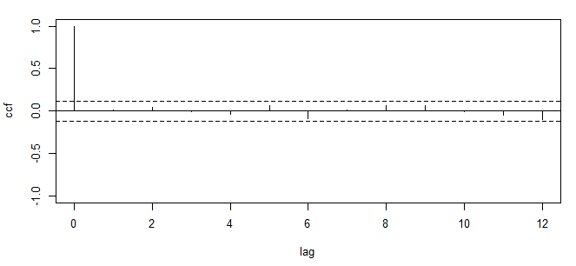

* **Raíz unitaria:**

Es una tendencia estocástica en la serie temporal. Algunas veces se le llama “Random walk with dirft” es decir:

Si la serie tiene una raíz unitaria, ésta presenta un patrón sistemático que es impredecible. Es decir no es estacionario.La raíz unitaria sesga la significancia de las variables presentando un buen ajuste y puede llegar a considerarse que hay una relación entre ellas cuando en realidad no la hay.